序号 | 名称 | 图片 | 技术参数/配置/规格/性能 | 单位 | 数量 | 单价 | 合计 | 备注
1 | 有轨密集架 | 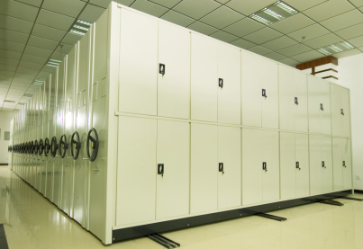 | 规格：2300*900*680 基材：选用宝钢优质冷板。  一、密集柜总体要求：符合国家标准直列式手动密集架的要求，根据国家档案局DA/T7档案密集架行业标准和机械移动密集架国家标准GB/T13667.3-2003要求。  二、主要部件技术要求:  1.立柱:1.2mm三折边梅花孔或长方孔，立柱上的孔距为50倍数，用户可以自行调整格板高度；  2.顶板:0.9mm；  3.搁板:1.0mm双搁板三折边工艺，强度好，每层承重80kg以上 ；  4.挂板:1.0mm双勾工艺；  5.侧板:1.0mm整体凹式，美观强度好；  6.底盘:2.5mm角盒式插入，表面喷塑处理，颜色为黑色；  7.门板：0.8mm；  8.传动装置：传动轴用料45#Ф20实心冷轧钢，三轴中央驱动，转动灵活、平稳同步、摇力轻、无卡滞、无打滑等现象。  9.手柄：必须为圆盘式折叠式手柄，节省空间且方便灵活。  10.工艺：架体表面全部采用静电粉末喷塑。 | m³ | 101.43
2 | 书车 | 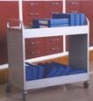 | 规格：高1050×宽650×厚400.  1、书车为钢制，需采加强筋，坚固耐用；  2、两层间距：40cm；  3、轮子配置：4寸静音轮；  4、产品颜色：亚光灰白；  5、书车承重：每层承重80公斤。 | 个 | 1
3 | 书梯 | 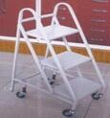 | 规格：高1050×宽650×厚400  1、书梯为钢制，需采加强筋，坚固耐用；  2、两层间距：40cm；  3、轮子配置：4寸静音轮；  4、产品颜色：亚光灰白；  5、书梯承重：每层承重80公斤。 | 个 | 1

